Духовная медицина
Дух, Духовность, Сознание - фундаментальный фактор, определяющий развитие земной цивилизации.
Акимов А.Е. - Академик РАЕН. Межотраслевой научно-технический центр венчурных технологий, Москва.
Перепечатано с сокращениями. Источник: "Наука и духовность", материалы XIII Всероссийской научно-практической конференции. Воронеж, 3 ноября 2001 г.

Человечество вступило в XXI век в условиях глобального цивилизационного системного кризиса. К сожалению, это объективная действительность, в которой мы все с вами находимся. Нынешний цивилизационный кризис получил название системного и глобального кризиса прежде всего потому, что невозможно назвать ни одного магистрального направления деятельности человеческого сообщества в целом, которое бы не оказалось в условиях тупикового развития ситуации. И на сегодняшний день нет ни у науки, ни у техники предложений как преодолеть эту тупиковую ситуацию. А проблема народонаселения и продовольствия? Вот почему мы говорим о глобальном цивилизационном кризисе. Что же делать?

Доминантой развития нашей цивилизации на сегодняшний день является не наука и техника, а нравственный и духовный уровень всего человечества. Вот теперь вы сможете понять, почему я - физик по образованию, выступаю перед всеми общественными движениями. Потому, что к сожалению, на сегодняшний день, ни у нас, ни за рубежом нет государственных структур, которые были бы озабочены этой проблемой. Этим занимаются только общественные движения. Каждый по-своему, кто как может. Поэтому, в отличие от некоторых ортодоксально настроенных общественных и политических деятелей, которые стараются бороться с теми, кого они называют секта, или как-то ещё иначе, я должен сказать, что нужно кланяться этим организациям за то, что они это делают.

Мне часто задают вопрос: "Вы верующий?" Обстоятельства сложились таким образом, что меня родители при рождении не крестили. Но я сам крестился, когда мне было 55 лет. Меня спрашивают: "Именно тогда вы поверили, что Бог есть?" Я им отвечаю: "В отличие от большинства людей, которые оказываются связанными с христианством, я крестился не потому, что я поверил в Бога, а потому, что я знаю, что Бог есть". Верить и знать - вещи отнюдь не тождественные. С точки зрения того, о чём мы с вами будем сейчас беседовать, это как раз проявление того направления, которое связано не с областью веры, а с областью знания.

В моих довольно длинных беседах с Шриваставой (г-жа Нирмала Шривастава - основательница движения Сахаджа Йога - прим. ред.) она высказывала две очень важные мысли: первая мысль - в рамках нашего движения мы никого не отрицаем. Практика показывает, что каждое общественное движение, стремясь самоутвердиться, делает это не только путём доказательства своей правоты, но и действует, пытаясь доказать, что только они правы, а вот все, что есть у других движений, является ложным, неправильным или вредным. Сахаджа Йога является одной из немногих организаций, которые не воспринимают такую позицию. Сахаджа Йога никого и ничего не отрицает. Второе: наличие этого критерия приводит к тому, что Сахаджа Йога остаётся открытой по отношению ко всему, что не противоречит истине и что может быть использовано в интересах и во благо человека.

То, что есть духовное - это тоже проявление материи, только на очень высоком уровне её эволюционного развития. На протяжении длительного времени, практически все проявления сознания, которые не укладываются в рамки ортодоксальной физики, это тех 4-х взаимодействий (электромагнитное, гравитационное, сильное, слабое - прим. ред.), о которых я говорил, а в действительности не 4-х, а 2-х, потому что сильные и слабые взаимодействия проявляются на квантовых расстояниях порядка 10⁻⁸ см., а действия, связанные с проявлением человеческого сознания наблюдались на макроскопическом уровне не только на расстоянии метров, а на расстоянии даже тысяч километров.

Таким образом, человек оказывается источником торсионных излучений. Если эти процессы происходят в сознании какого-то количества людей одновременно, синхронно, то тогда интенсивность таких воздействий резко возрастает.

Пожалуй, наиболее яркими примерами того, что из себя представляют структуры, которые могут быть созданы сознанием человека, это проявление подобного рода эффектов у тех людей, которые являются не просто далеко продвинутыми, а которые являются людьми, которые выполняют серьёзную миссию на Земле. И вот в этом отношении мне хотелось бы привести уникальные иллюстрации, которые связаны с деятельностью Шриваставы.

Мне не известны примеры, когда бы степень поляризации, которая создаётся человеком, могла бы иметь столь интенсивное проявление, которое мы с вами видим здесь. Это почти что по интенсивности можно сравнивать с сиянием звезды.
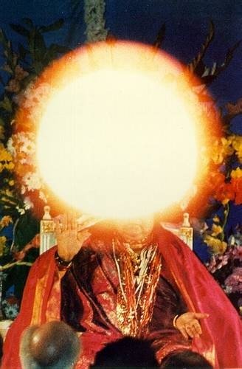

При этом оказывается, что этот процесс без особого труда может быть управляемым. И вы это сейчас видите на серии трёх фотографий.

Вы видите, подобного рода поляризационные структуры находятся несколько ниже, на уровне дыхательной чакры. Следующий пример, когда это действие оказывается на уровне сердечной чакры и которое ничуть не меньше по интенсивности, чем в предыдущих случаях.
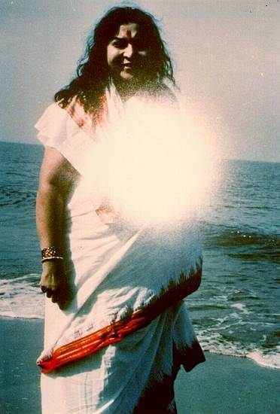
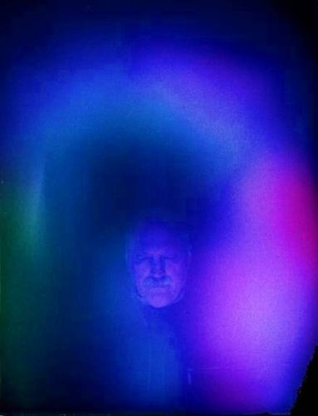

Это пример того, что может быть у людей, которые наделены высокой миссией.

У меня достаточная статистика, чтобы делать категорические выводы, которые свидетельствуют о следующем: если у человека с точки зрения его жизнедеятельности имеются добрые намерения, над ним формируется структура либо оранжевого (золотого), либо белого цвета. Если человек считает допустимым для себя действия аморального характера, то над таким человеком может быть структура тёмно-синего, серого или даже чёрного цвета.

И если над человеком структура оранжевая, то, сколько его ни снимай, она и будет оранжевой. У меня есть знакомый, которого я снимал в Киеве, под Москвой, даже в Сеуле и везде одна и та же структура фиолетового цвета. Поразительно было то, что человек знает "Живую Этику", понимает опасность безнравственного поведения, но который находит ему оправдание.

В то сложное время, в которое мы с вами живём, следовало бы предпринимать только те действия, которые позволяют нам не ухудшать то состояние, которое имеется как у нас в обществе, так и во всей цивилизации в целом, но которые ещё являются состояниями и действиями, которые направлены на решение позитивных, нравственных и высоко духовных проблем. И в этом отношении могу сказать, что есть только две организации, которые с моей точки зрения могут существенно изменить ситуацию. Это общественная организация Сахаджа Йога и Международная организация Рериховского движения, которые очень хорошо дополняют друг друга.

Мы с вами говорили раньше, что и сознание человека порождает торсионное поле. Оказывается, что природа устроена таким образом, что с точки зрения физики и наше сознание основано на торсионных сигналах, и Сверхсознание Вселенной также основано на торсионных принципах. И тогда оказывается, что если только мне этим Сверхсознанием разрешено, то нет никаких причин, и не нужно никаких посредников, чтобы моё сознание с этим Сверхсознанием функционировало напрямую. Вспомним, что написано в Библии: каждый человек имеет возможность прямо общаться с Богом. Никаких противоречий.

Находясь в этом зале на мероприятии, инициатором которого была организация "Сахаджа Йога" Воронежа, я хотел бы сказать много добрых слов в адрес тех людей, которые составляют эту организацию, которые заботятся и о высокой духовности самих себя и о духовности тех людей, с которыми им приходится общаться, что именно в такого рода общении и формируется то, что можно назвать "чистота духа", "чистота сознания".

